ANALISIS PERAN KEPEMIMPINAN DALAM MENJAGA SOLIDARITAS ANTAR  
RELASI ISLAM DAN KRISTEN DI DUSUN TABARANO DESA TABARANO  
KECAMATAN WASUPONDA KABUPATEN LUYVU TLMUR

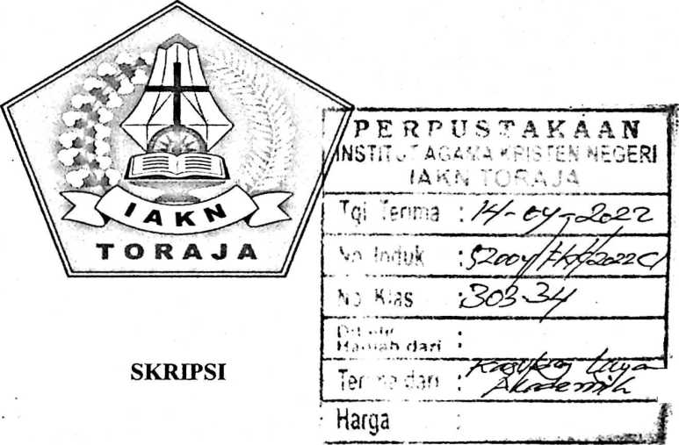

Diajukan kepada Institut Agama Kristen Negeri (IAKN) Toraja Sebagai Salah Satu Syarat  
Menyelesaikan Study dan Memperoleh Gelar Sarjana Agama (S.Ag.)

Oleh:

LIMBONG PAILLIN  
3020175507

KEPEMIMPINAN KRISTEN FAKULTAS BUDAYA DAN KEPEMIMPINAN KRISTEN

INSTITUT AGAMA KRISTEN NEGERI TORAJA (IAKN) TORAJA

TAHUN 2021

Judul Skripsi : Analisis Peran Kepemimpinan dalam Menjaga Solidaritas Antar Relasi Islam dan Kristen di Dusun Tabarano Desa Tabarano Kecamatan Wasuponda Kabupaten Luwu Timur

Disusun Oleh:

Nama : Limbong Paillin

NIRM : 3020175507

Program Studi: Kepemimpinan Kristen

Fakultas : Budaya dan Kepemimpinan Kristen

Setelah dikonsultasikan, dikoreksi dan diperbaiki dengan arahan pembimbing, maka skripsi ini dinyatakan memenuhi syarat dan layak untuk dipertahankan dan dipertanggungjawabkan dalam ujian skripsi pada Institut Agama Kristen Negeri (IAKN) Toraja.

Tanah Toraja, 10 Agustus 2021

Dosen Pembimbing

Pembimbing I,



Pembimbing II,



Daniel Fajar Panuntiui M.Th. NIP. 199205182019031017

Masnawati M.Pd.

NIP. 198905232019032019

ii

Judul

Analisis Peran Kepemimpinan dalam Menjaga Solidaritas Antar Relasi Islam dan Kristen di Dusun Tabarano Desa Tabarano Kecamatan Wasuponda Kabupaten Luwu Timur

Disiapkan Oleh

Nama

Nirm

Program Studi Fakultas

: Limbong Paillin : 3020175507 : Kepemimpinan Kristen : Budaya dan Kepemimpinan Kristen

Dibimbing Oleh

1. Daniel Fajar Panuntun, M.Th
2. Masnawati, M.Pd

Telah dipertahankan dan dipertanggungjawabkan oleh penulis di depan penguji pada ujian sarjana (SI) Institut Agama Kristen Negeri (IAKN) Toraja, pada tanggal 13 agustus 2021 dan di yudisium pada tanggal 10 September 2021.

**Dewan Penguji:**



**Penguji Utama**

**oding, M.Pd.**

**NIP. 198611272009012005**

Penguji Pendamping

NIP. 198402222019032012

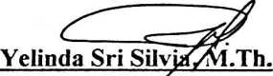

**PANITIA UJIAN**

**Sekretaris**

|  |  |
| --- | --- |
| ThtU^t | y PWtmbunga, M.Pd. |
| NIP. 19& | 120)12011011009 |

Kei

Mengetahui,

# =£

**MjTh.**

**■RotTy iVlarrung,**

**NIP. 198105062006041003**

REKTOR jtAKN TORAJA

**DEKANJFBKK IAKN TORAJA**



**Dr. SelVianti, M.Th.**

NIP. 197701172009012007

**Dr, Joni Tapingku, M.Th.** NIP. 196701242005011003

**SURAT KETERANGAN PENGECEKAN PLAGIAT**

Setelah melalui proses pengecekan dengan menggunakan aplikasi Plagiarism Cheeltcr X / Tumitin, maka kami Lembaga Penelitian dan Pengabdian kepada Masyarakat (LPPM) IAKN Toraja dengan ini menerangkan bahwa skripsi yang ditulis oleh:

Nama Penulis : Limbong Paillin

NIRM : 3020175507

Judul Skripsi : Analisis peran kepemimpinan dalam menjaga

solidaritas antar relasi islam dan kristen di dusun tabarano desa tabarano kecamatan wasuponda kabupaten luwu timur Tanggal Pemeriksaan : 27 agustus 2021

Similarity : 6 %

Dinyatakan MEMENUHI SYARAT ambang batas toleransi. Jika di kemudian hari ditemukan kekeliruan karena keterbatasan aplikasi, seperti adanya kesamaan dengan karya ilmiah lain yang lebih awal mendapat pengakuan sebagai hak cipta (misalnya: karya ilmiah tersebut belum publish secara online), maka semua konsekuensi yang ditimbulkan menjadi tanggungjawab penulis skripsi.

Demikian surat keterangan ini, untuk dipergunakan sebagaimana mestinya.

Tanah Toraja, 09 agustus 2021

Si ^

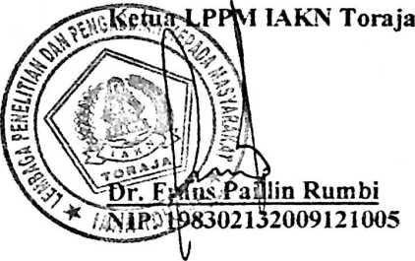

Penulis Skripsi



arm uh ribu rubiah

m\ ~ »

0G4C8AJX367040839

^ **Limbong Paillin**

NIRM. 3020175507

ABSTRAK

Limbong paillin. Pada tahun 2021 menyusun skripsi dengan judul “Analisis Peran Kepemimpinan Dalam Menjaga Solidaritas Antar Relasi Islam Dan Kristen Di Dusun Tabarano Desa Tabarano Kecamatan Wasuponda Kabupaten Luwu Timur”. Dalam penulisan skripsi penulis dibimbing oleh Bapak Daniel Fajar Panuntun, M.Th dan Ibu Masnawati, M.Pd.

Hubungan antara Islam dan Kristen di Dusun Tabarano memberikan dampak yang baik kepada masyarakat karena masyarakat yang ada di Dusun tersebut baik masyarakat Islam maupun masyarakat Kristen memiliki toleransi dan solidaritas yang cukup tinggi, sehingga penulis tertarik untuk menganalisis tentang bagaimana peran kepemimpinan Pendeta, Ustadz dan Kepala Dusun dalam menjaga solidaritas yang terjalin diantara masyarakat Islam dan Kristen di Dusun tersebut. Dalam tulisan ini metode yang digunakan penulis ialah pendekatan kualitatif dengan metode studi kasus melalui studi kepustakaan yang dilakukan dengan meninjau buku-buku yang ada dan penelitian lapangan serta sumber lainnya yang bisa memberikan informasi dan data yang sesuai dengan masalah yang diteliti

Berdasarkan penelitian yang teijadi dilapangan, peran kepemimpinan Pendeta, Ustadz dan Kepala Dusun dalam menjaga solidaritas antar relasi Islam dan Kristen di Dusun Tabarano yaitu menjadi penggerak, menjadi inisiator, menjadi teladan, mempengaruhi, memperhatikan, membimbing, membina, memotivasi dan selalu mengingatkan orang-orang yang dipimpinnya agar selalu menjaga hubungan yang baik kepada sesama, baik sesama umat Islam maupim umat Kristen.

kata kunci: Kepemimpinan, solidaritas, masyarakat, Islam, Kristen